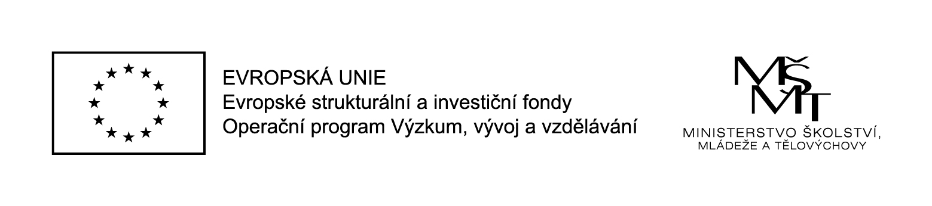

Od 1. 9. 2017 – 31. 8. 2019 je naše škola realizátorem projektu CZ.02.3.68/0.0/0.0/16_022/0003939 – „Šablony pro MŠ Vančurova, Náchod“, který je spolufinancován Evropskou unií.
Projekt je zaměřen na omezování a prevenci předčasného ukončování školní docházky a podpory rovného přístupu ke kvalitním programům školního rozvoje, k primárnímu vzdělávání a rovněž možnostem formálního a neformálního vzdělávání. Na zvýšení kvality předškolního vzdělávání včetně usnadnění přechodu dětí na ZŠ.
Celková výše podpory činí 386.088,- Kč.

